张永军
姓名 | 张永军 | 性别 | 男 | 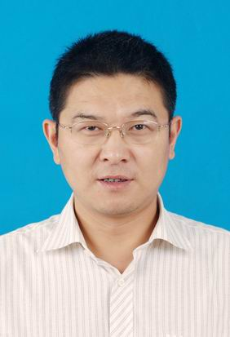
学历 | 研究生 | 学位 | 理学硕士
院系 | 城市建设与交通学院 |  | 专业技术职务  及专家称谓 | 编审
邮箱 | zhangyongjun@hfuu.edu.cn
主要研究领域  及方向 | 数学，编辑学
个人  简历 | 张永军，男，1975.11出生，安徽合肥人，1999年7月毕业于安徽大学数学系概率与统计专业，2004.9——2007.7 安徽大学数学科学学院攻读硕士研究生，1999.7——至今 合肥学院，其中2017年6月——2019年8月任职合肥学院管理系党总支副书记，2019年9月——2022年7月任合肥学院经济与管理学院党委副书记，2022年8月——至今 合肥学院城市建设与交通学院党委副书记（主持工作）。
主要成果（论文、著作、专利等） | 共计发表数学类与编辑类文章16篇
获奖  情况 | 全国高等学校文科学报研究会“优秀编辑”  华东地区高等院校自然科学学报编辑协会“优秀编辑”  安徽省期刊“优秀编辑”

